Мурована Тетяна Олександрівна,

Кандидат економічних наук, доцент

Київський національний університет імені Тараса Шевченка

м. Київ

**ВПЛИВ ІННОВАЦІЙ НА РОЗВИТОК ПІДПРИЄМНИЦТВА В УКРАЇНІ**

Становлення та модернізація інновацій у розвитку підприємницької діяльності після перемоги у війні над російським агресором, виступає одним з основних напрямків зростання національної економіки та економічного піднесення нашої незалежної країни. Адже, завдяки ефективному використанні інновацій значно відтворюється попит, пропозиція та конкурентоспроможність виробленої продукції (товарів, послуг).

На підприємництво впливає ряд динамічних перетворень, трансформацій в межах встановлених підприємством стратегічних цілей, яка передбачає перебудову і раціональне використання інновацій.

Сучасний розвиток інновацій визначається передусім використанням ефективної моделі підприємництва та підвищенням конкурентоспроможності виготовленої продукції.

На жаль, в Україні досі не створено належних умов для інноваційного розвитку економіки, а вітчизняні підприємства продовжують бути енергоємними і не конкурентоспроможними.

Сьогодні для забезпечення ефективного, конкурентоспроможного та перспективного функціонування підприємства дуже велике значення має активізація інноваційних процесів. Маючи орієнтир на інноваційний розвиток, підприємства ставлять перед собою нові, більш складні завдання, важливість яких пов’язана з підвищенням конкурентоспроможності на цільових ринках; забезпеченням необхідної кількості та якості продукції для потреб споживачів; соціальної відповідальності перед споживачами, яка включає в себе відповідальність перед кожним громадянином та насамперед перед країною [ 1, с. 75].

Більшість керівників промислових підприємств усвідомлює необхідність освоєння інноваційного продукту, і те що продукція не відповідає сучасному рівню вимог, а витрати на виробництво перевищують дохідну частину.

Проте існує декілька проблем щодо впровадження інновацій підприємствами:

1)Україна не має провідної позиції щодо підтримки і розвитку інноваційної політики на промислових підприємствах;

2) недостатність власних коштів;

3) низький рівень кадрового потенціалу.

Отже, в складних економічних умовах промислові підприємства повинні шукати фінансові ресурси на інноваційну діяльність. Це основа ефективного розвитку підприємства, що дозволить: збільшити обсяги виробництва, підвищити продуктивність праці та знизити собівартість виробленої продукції [ 2, с. 23].

Визначальними чинниками розвитку вітчизняної економіки – є раціональне використання інноваційного потенціалу для ефективного функціонування підприємництва. Лише на цій основі можливе гарантоване нарощування темпів зростання валового внутрішнього продукту і забезпечення конкурентоспроможності національної продукції. Складність цієї проблеми спостерігається ігноруванням ефективного використання виробничого та науково-технічного потенціалу. Тому для розвитку підприємництва потрібно розробити нові парадигми економіки України на основі інноваційної складової. [ 3, с. 5].

Вірно обраний інноваційний шлях розвитку підприємництва є одним із пріоритетних напрямків економічного зростання У. Сама стратегія побудови полягає у забезпеченні економічного та технологічного прориву, але для того щоб досягти позитивних результатів, потрібно взяти до уваги такі перешкоди, як ми показали на рис. 1 [ 4 ].

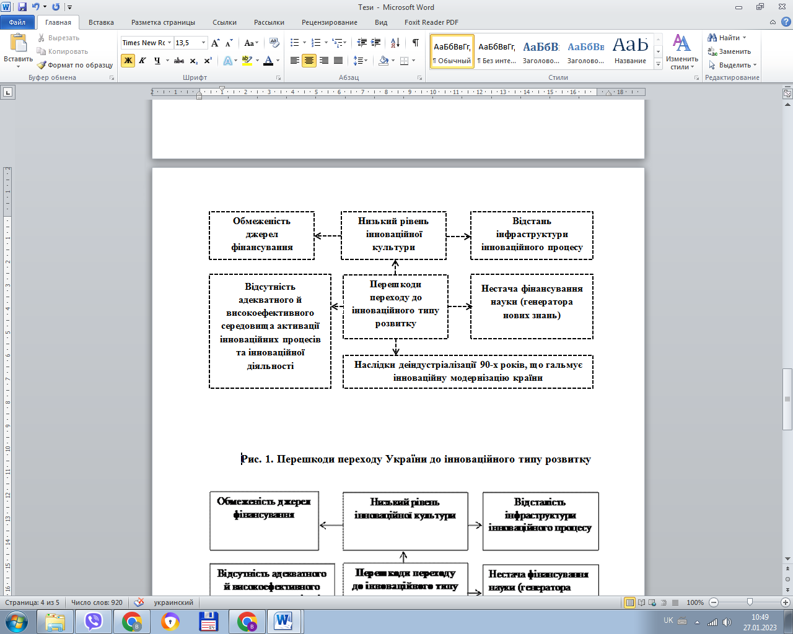

**Рис. 1. Перешкоди переходу України до інноваційного типу розвитку [ 4 ]**

Отже, результативний вплив інновацій на розвиток сучасного підприємництва можна спостерігати лише з його удосконаленням та ефективним використанням науково-технологічного прогресу в усіх сферах виробничої та невиробничої діяльності підприємств. Такі зміни докорінно вплинуть на економічні, соціальні, політичні, організаційні, технологічні і екологічні умови формування та функціонування національної економіки.

Література

1. Бородіна О. М., Уваровський Р. Д. Вплив інноваційних процесів на діяльність сучасного підприємства. Економічний простір. № 154, 2020. 75-78. URL: https://journals.indexcopernicus.com/api/file/viewByFileId/1155538.pdf

2. Дубиніна, С. (2020). Вплив інноваційного розвитку на економічні показники промислового підприємства. Підприємництво та інновації, (11-2), 23-28. URL: [https://doi.org/10.37320/2415-3583/11.22](https://doi.org/10.37320/2415-3583/11.22%20%20%20%20%20%D0%A1.23).

3.Павленко І. А. Інноваційне підприємництво у трансформаційній економіці України: Монографія. — К.: КНЕУ, 2007. — 248 с.

4. Інноваційний розвиток у сучасному світі: основні підходи до вивчення URL: http://www.confcontact.com/2017-ekonomika-i-menedzhment/10_gorbach.htm.

5.Підприємництво: навч. посіб.: видання друге / за заг. ред. Г.І. Купалової. – К.: «Київський університет», 2022. – 376 с.